LAP B – BÀI TẬP QUẢN TRỊ MẠNG

Ngày 9/9/2021

Ex1: Planning the DHCP server implementation

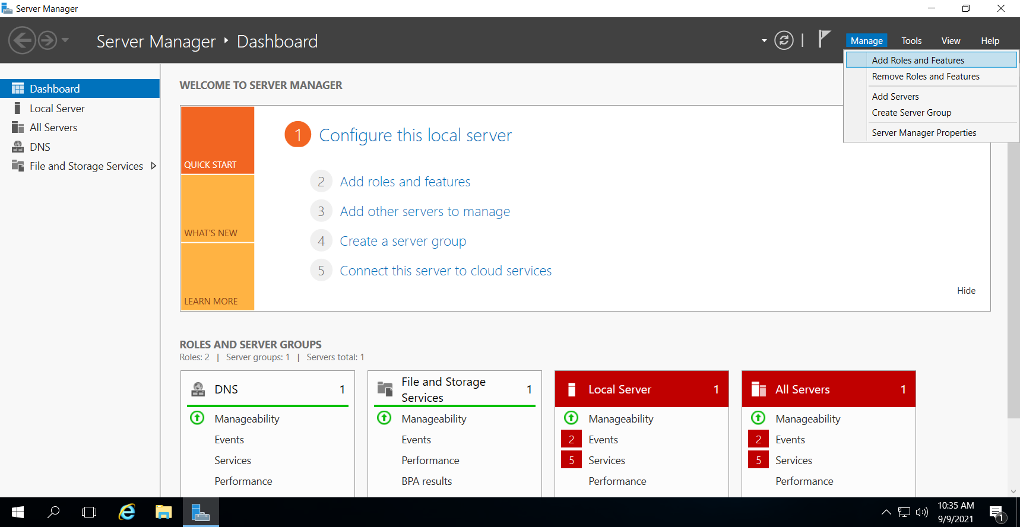

Hình 1. 1 – Chọn Add Roles and Features

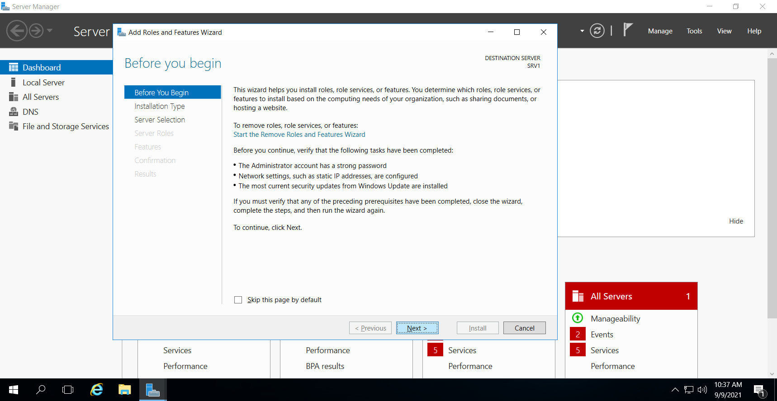

Hình 1. 2 – chọn next

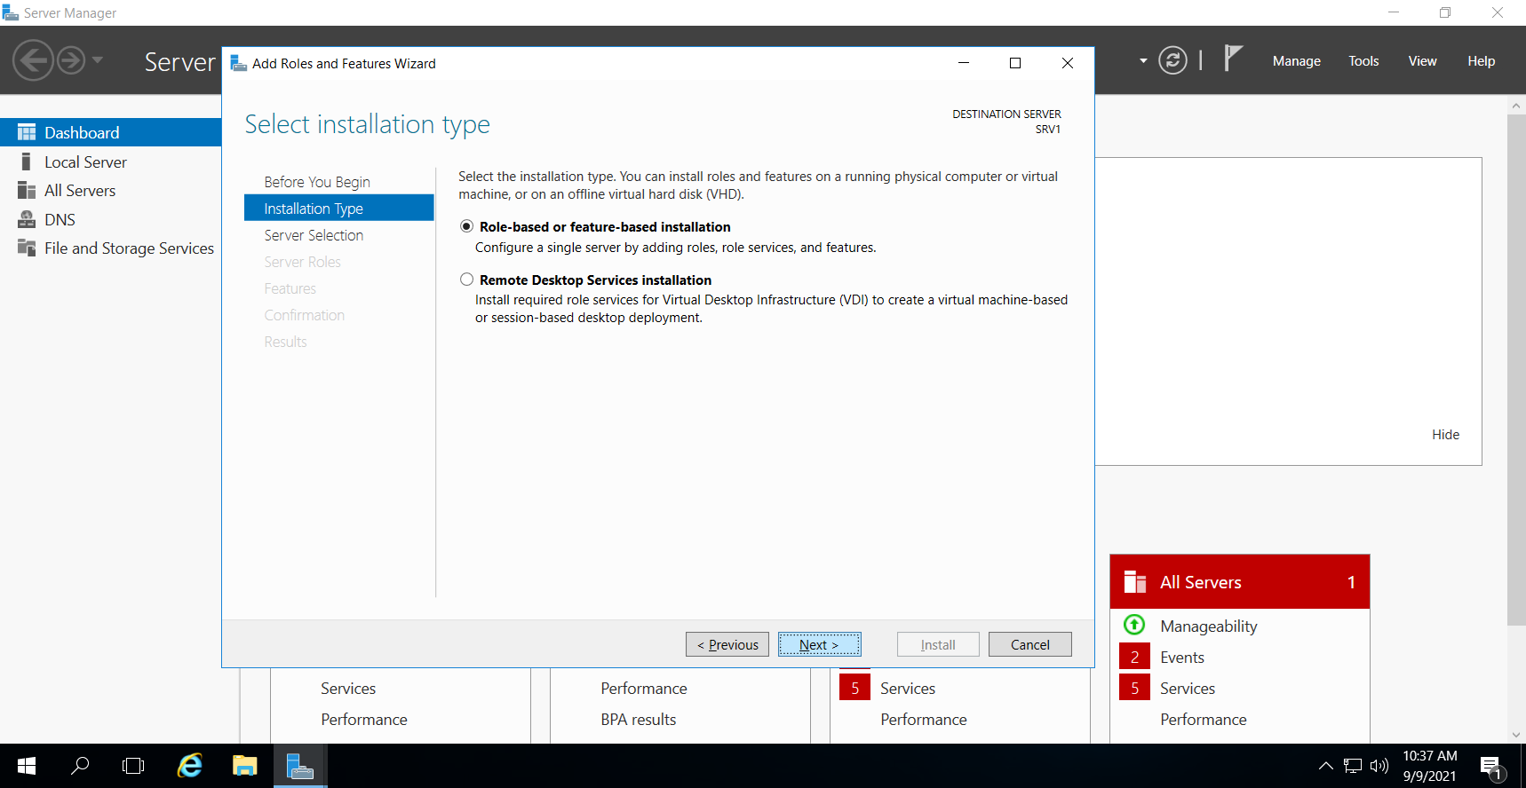

Hình 1. 3 – chọn next

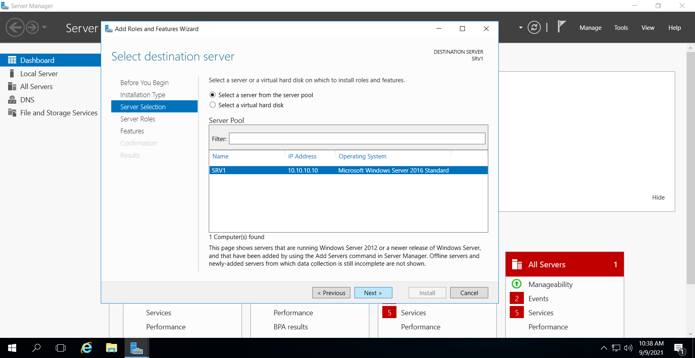

Hình 1. 4 – Chọn Next

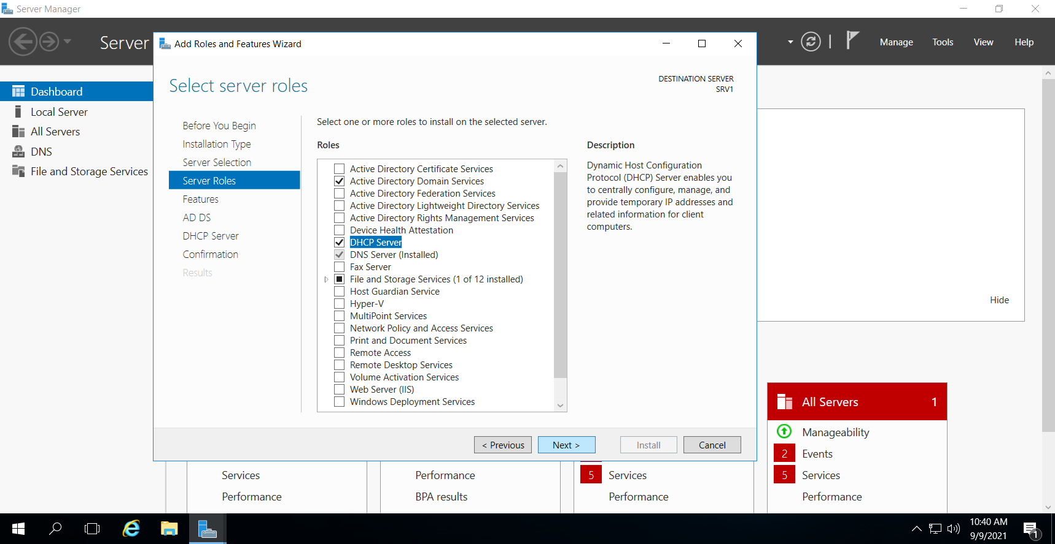

Hình 1. 5 – click DHCP server -> Next

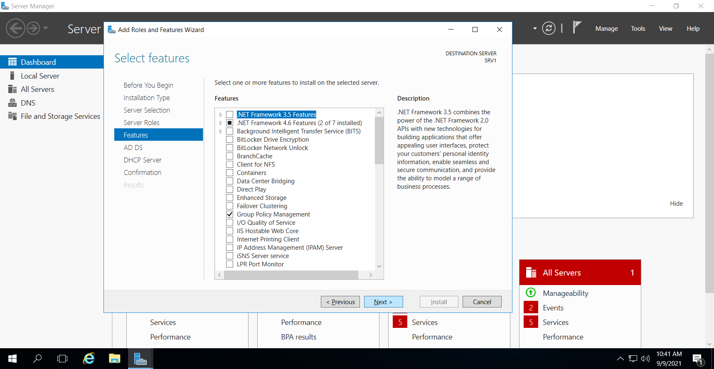

Hình 1. 6 – Chọn Next

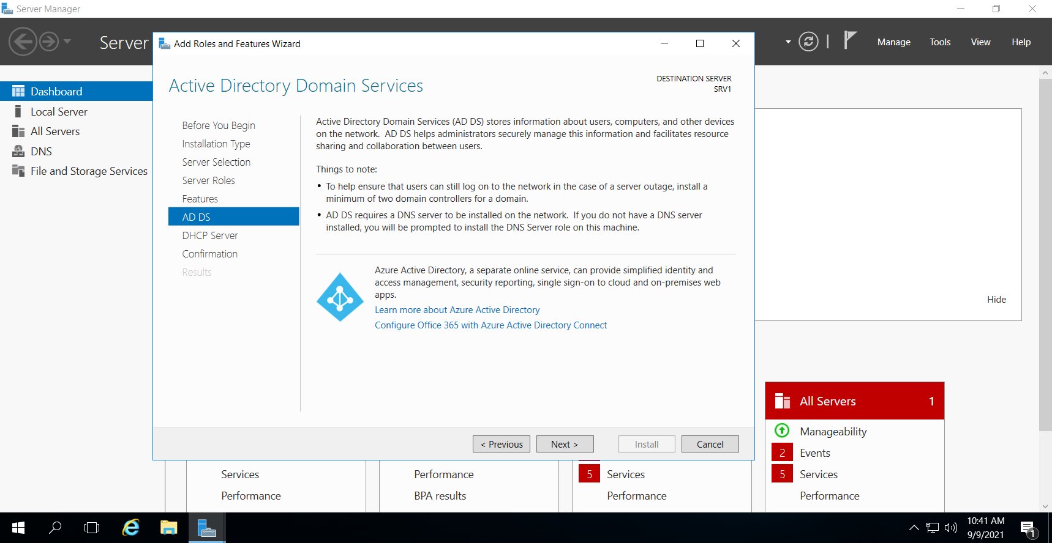

Hình 1. 7 – Chọn Next

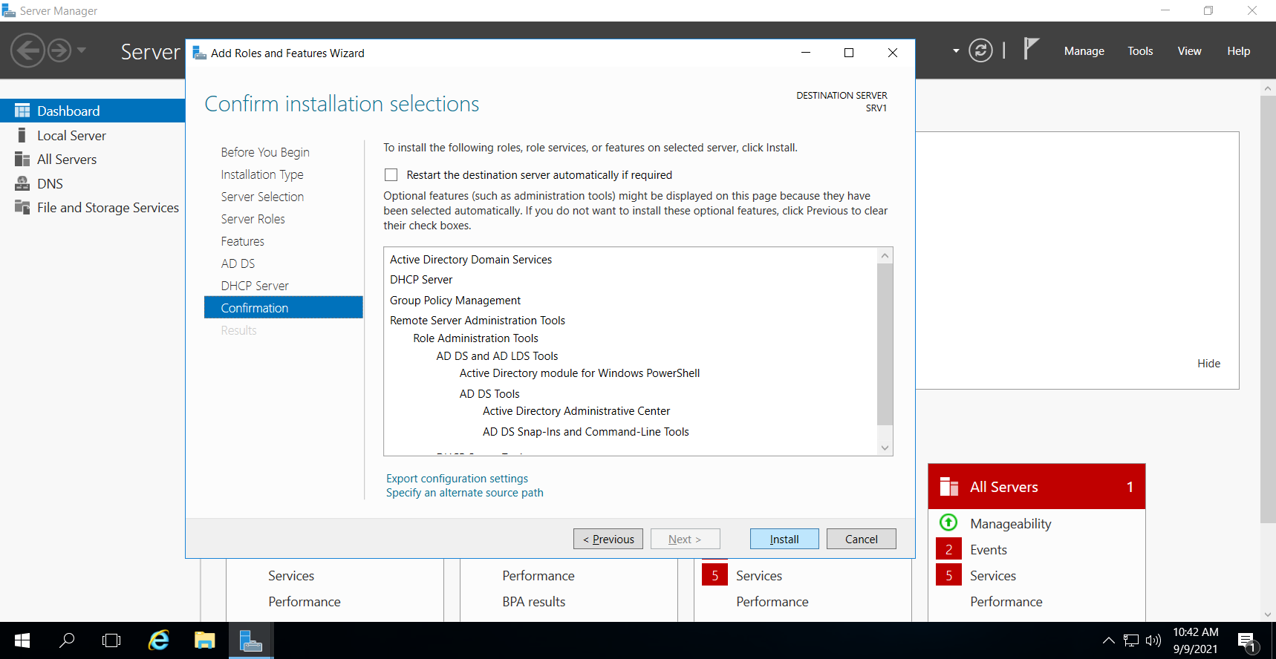

Hình 1. 8 – Install

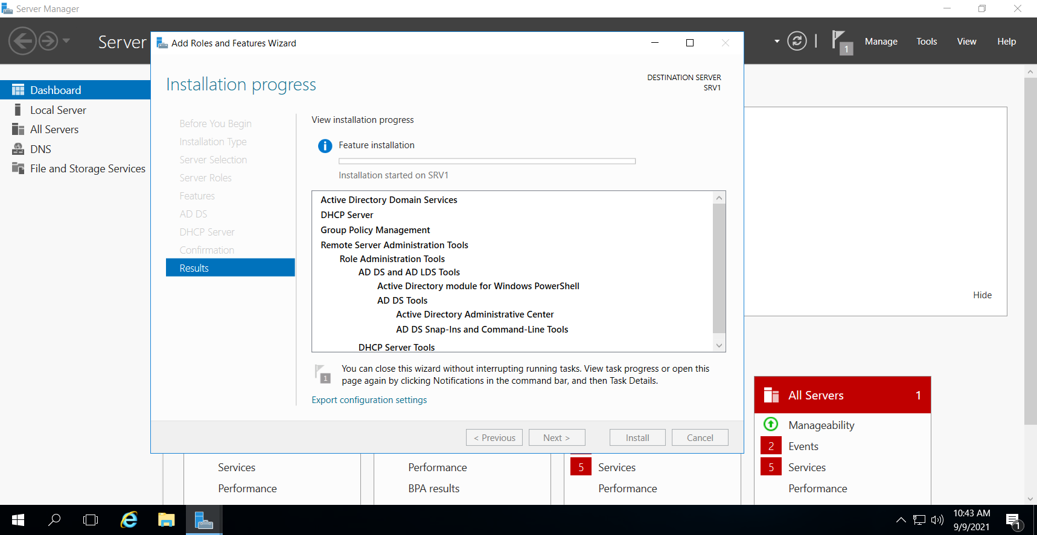

Hình 1. 9 – Installing

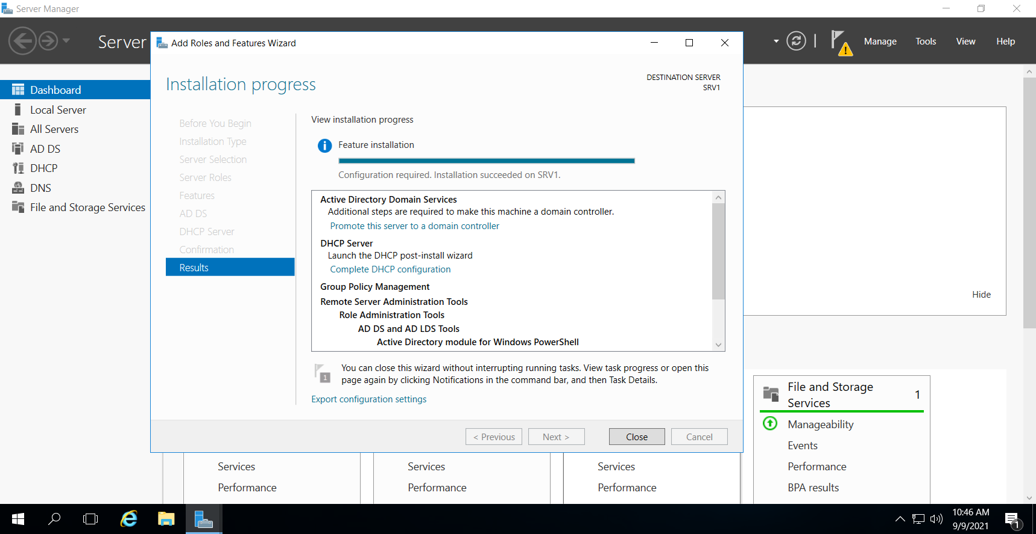

Hình 1. 10 – Completed install

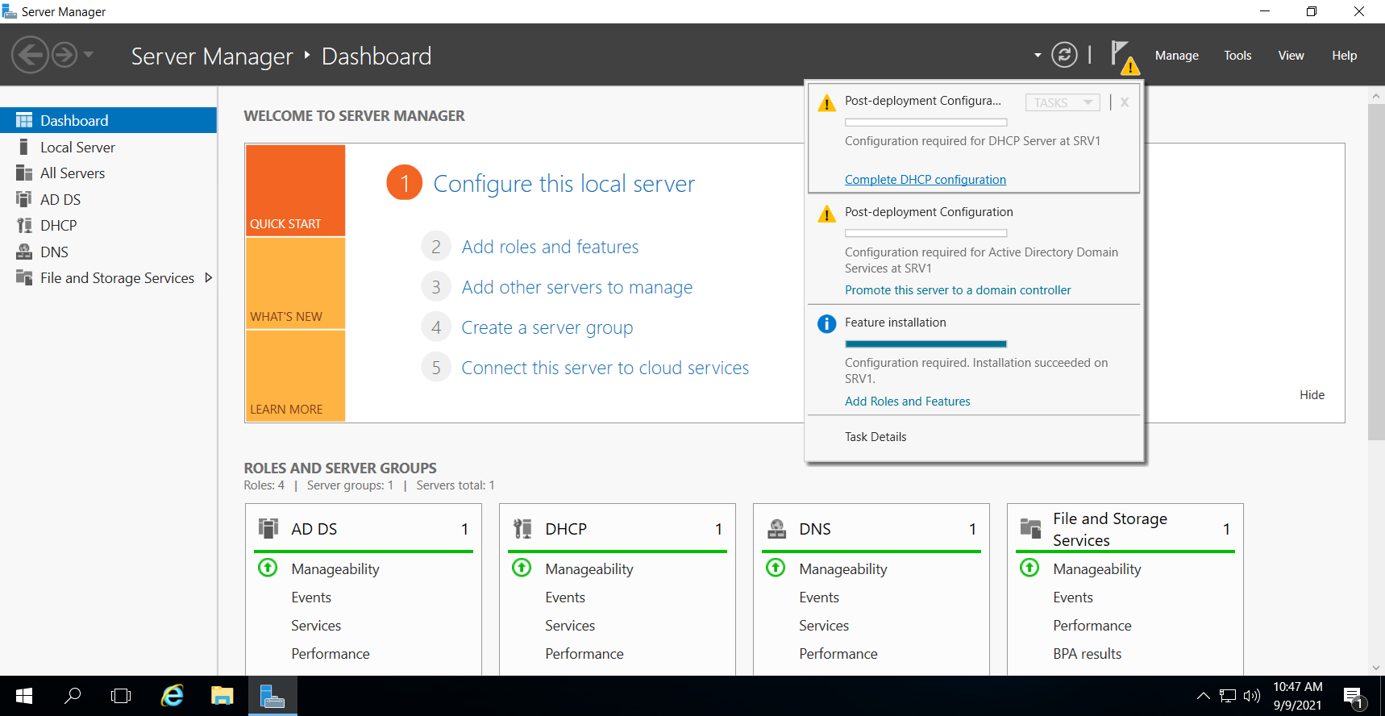

Hình 1. 11 – complete DHCP configruation

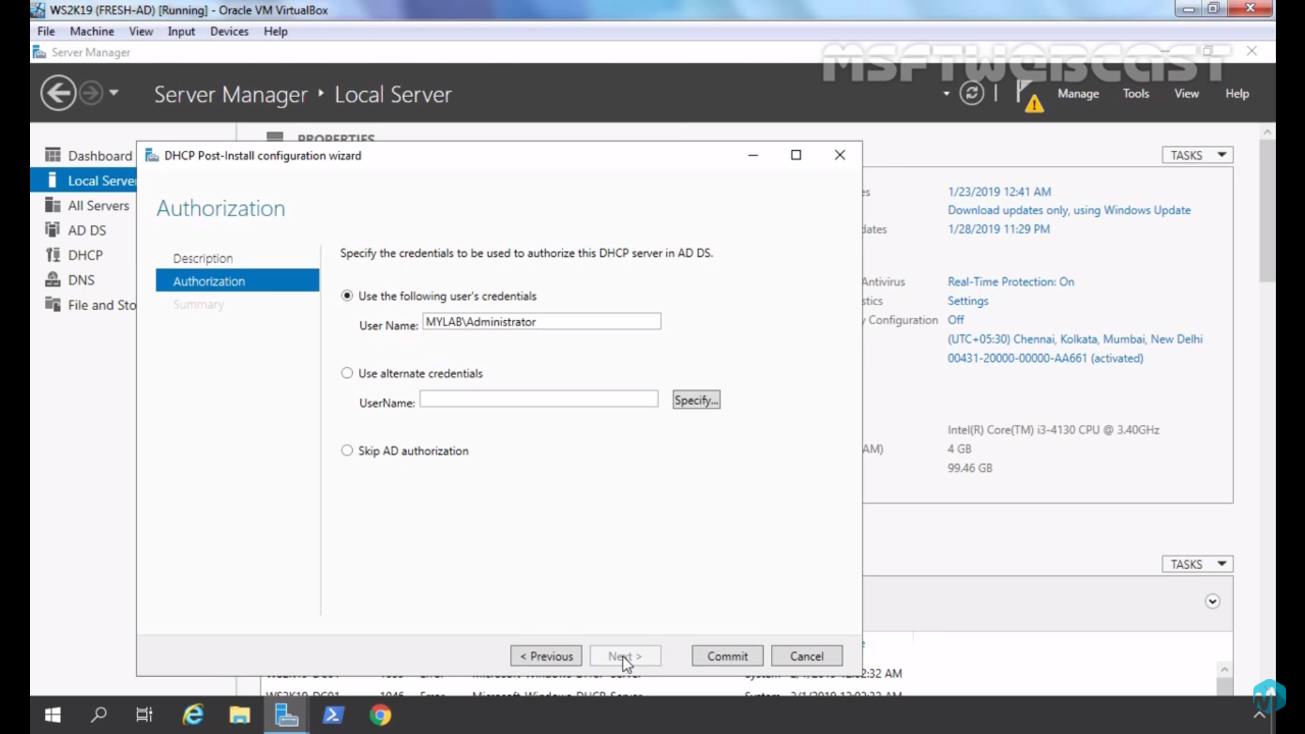

Hình 1. 12 – Chọn Next

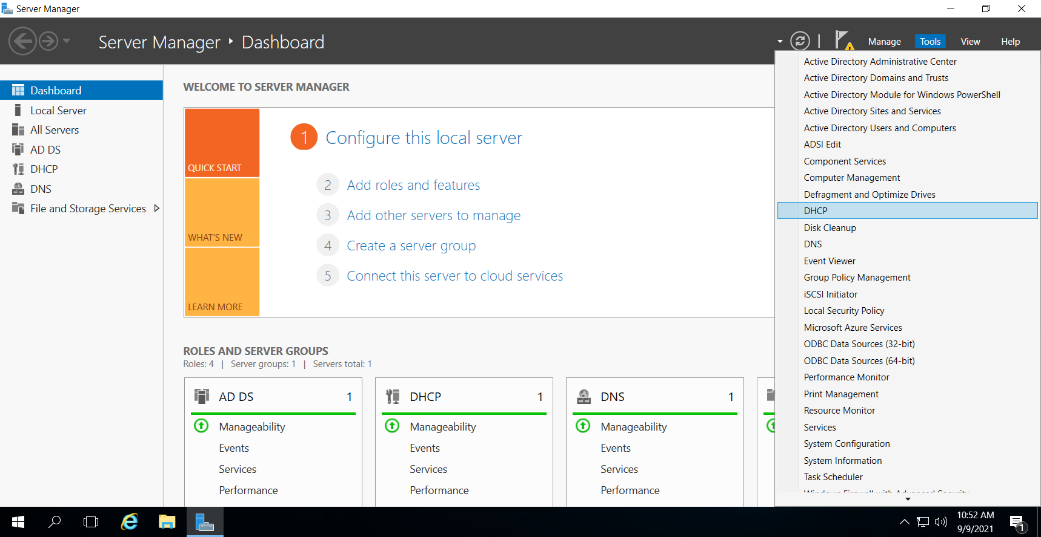

Hình 1. 13 – chọn Tool -> DHCP

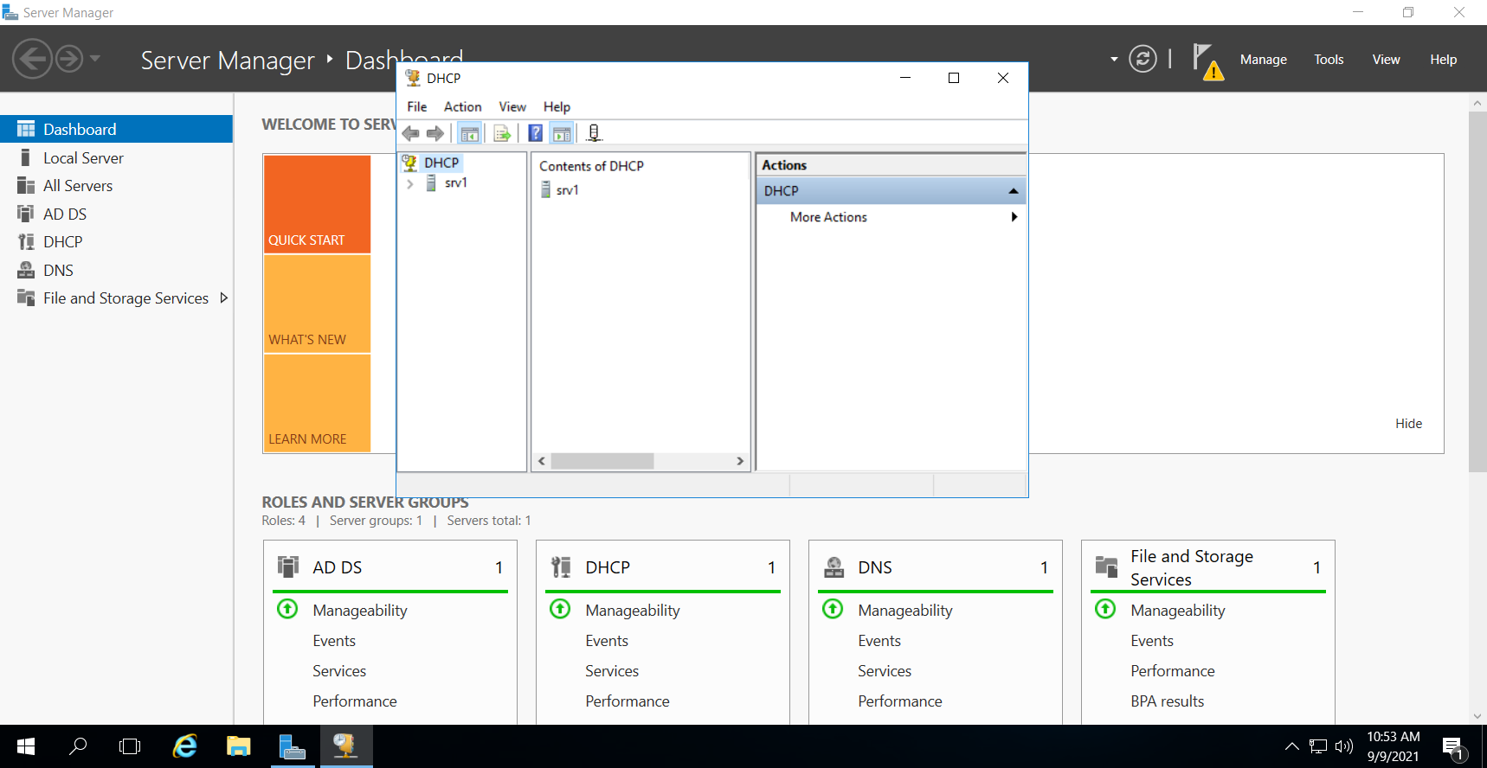

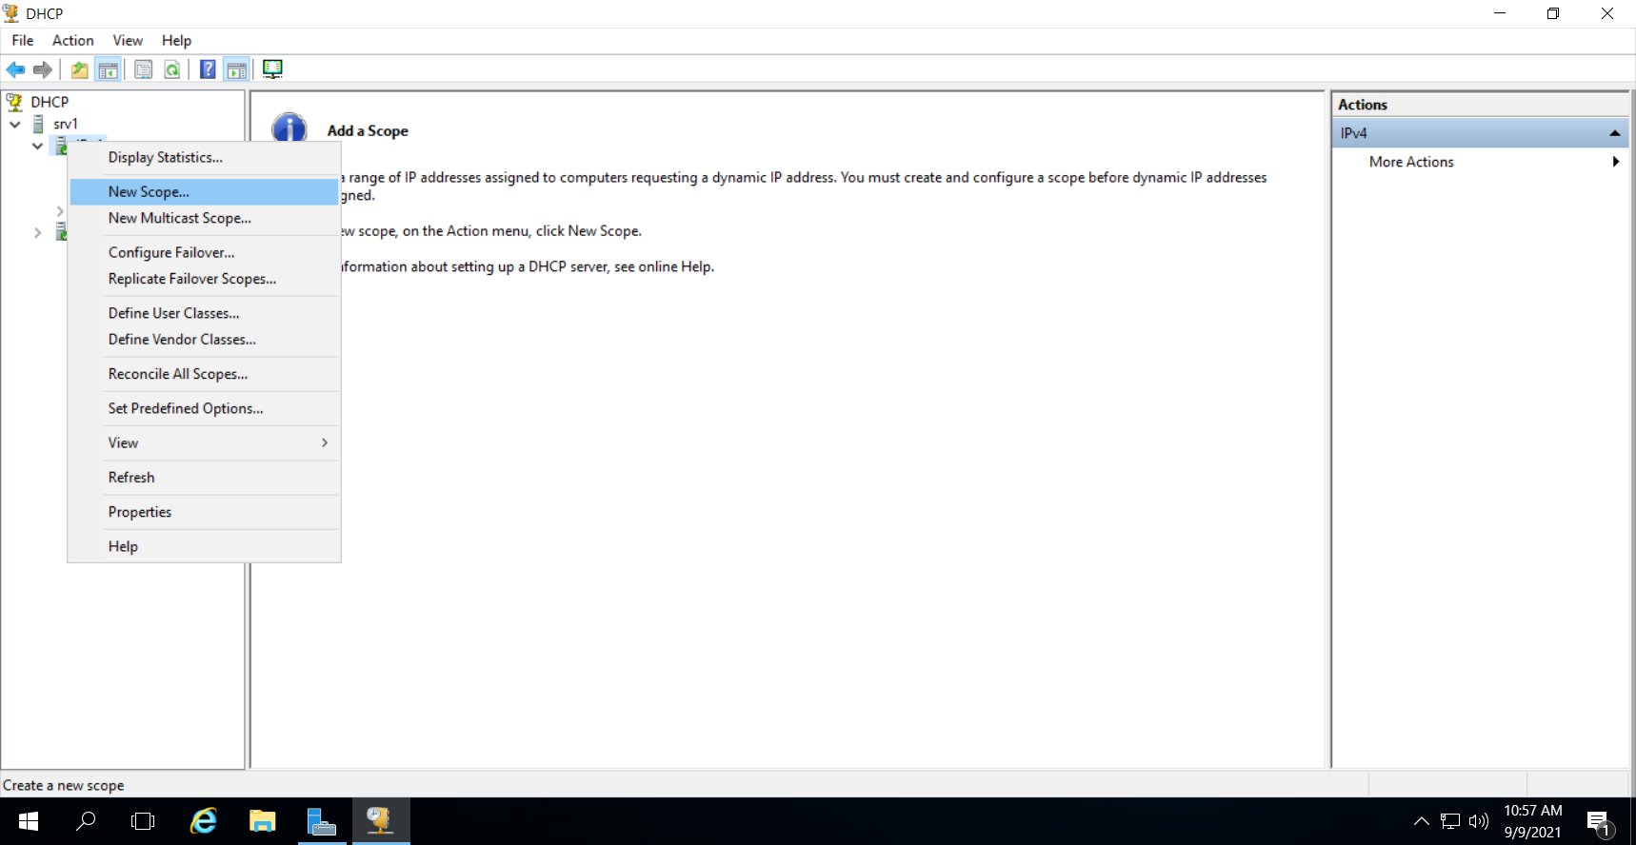

Hình 1. 14 – IpV4 -> New scope

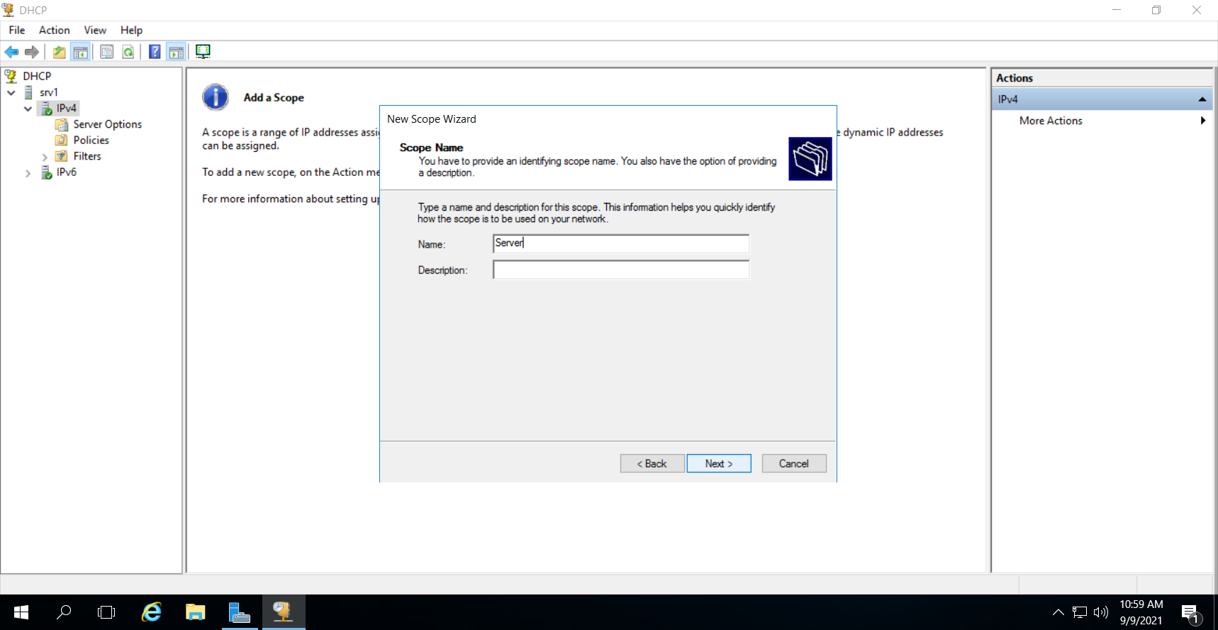

Hình 1. 15 – Đặt tên Server -> Chọn next

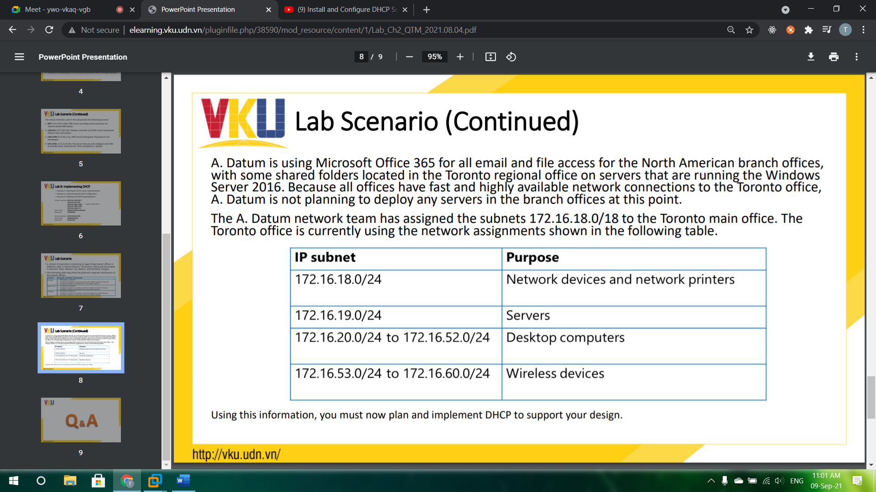

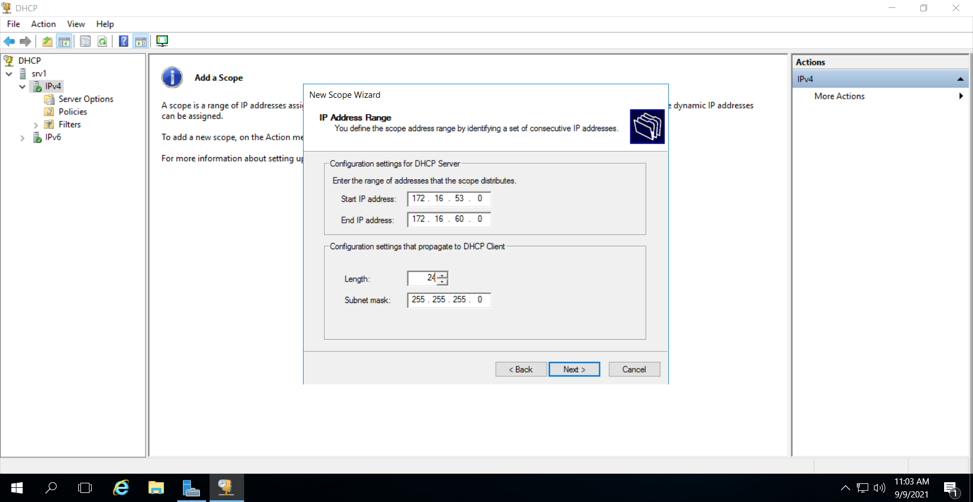

Hình 1. 16 – Nhập địa chỉ Server như đề bài

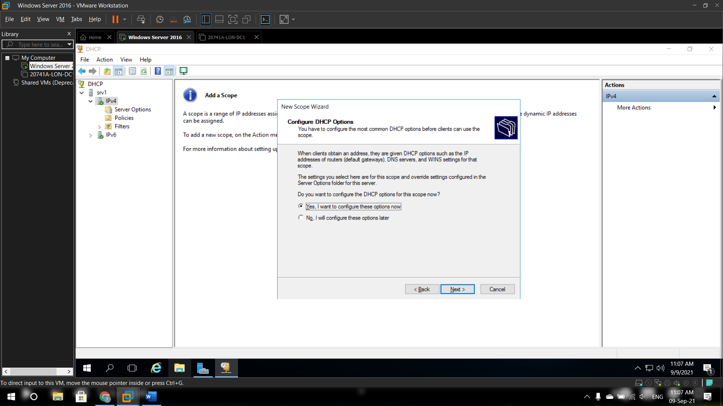

Hình 1. 17 – Chọn next

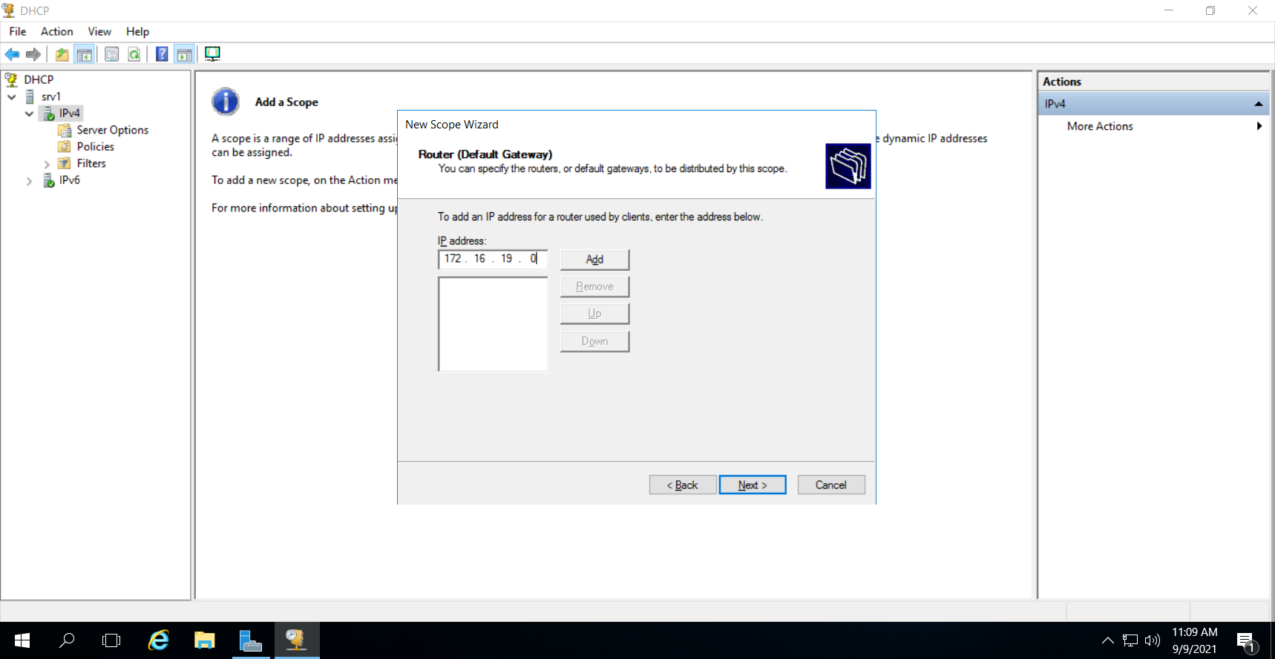

Hình 1. 18 – server

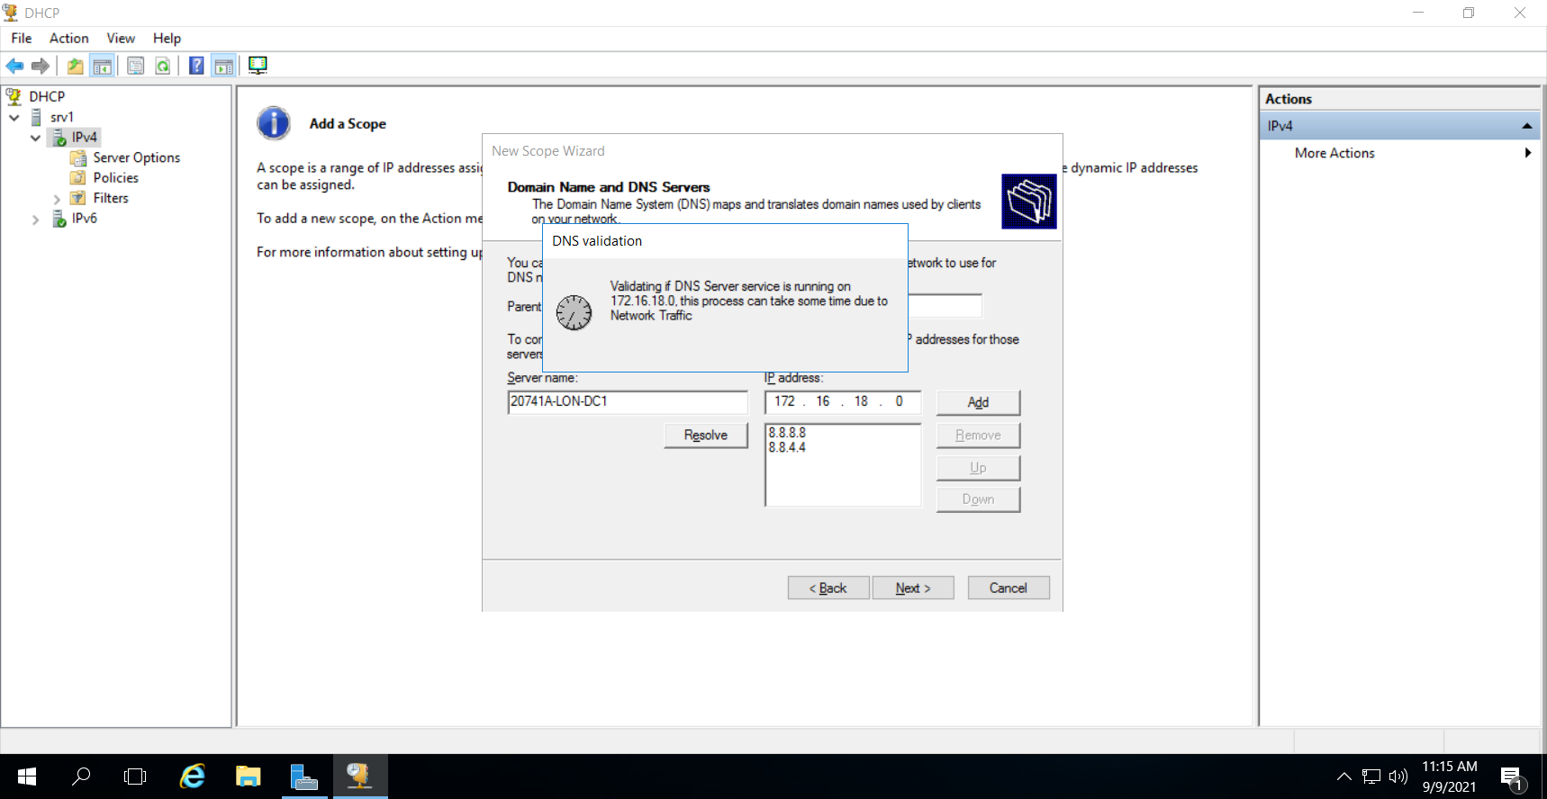

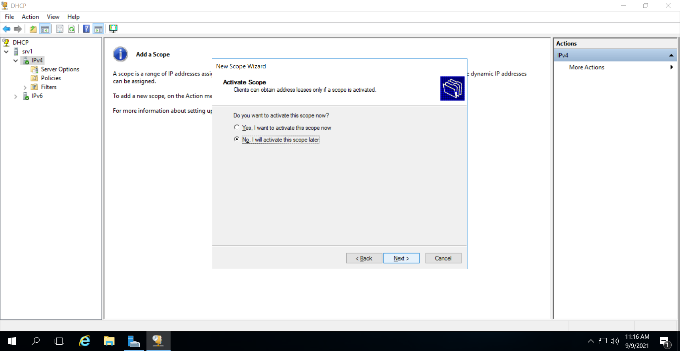

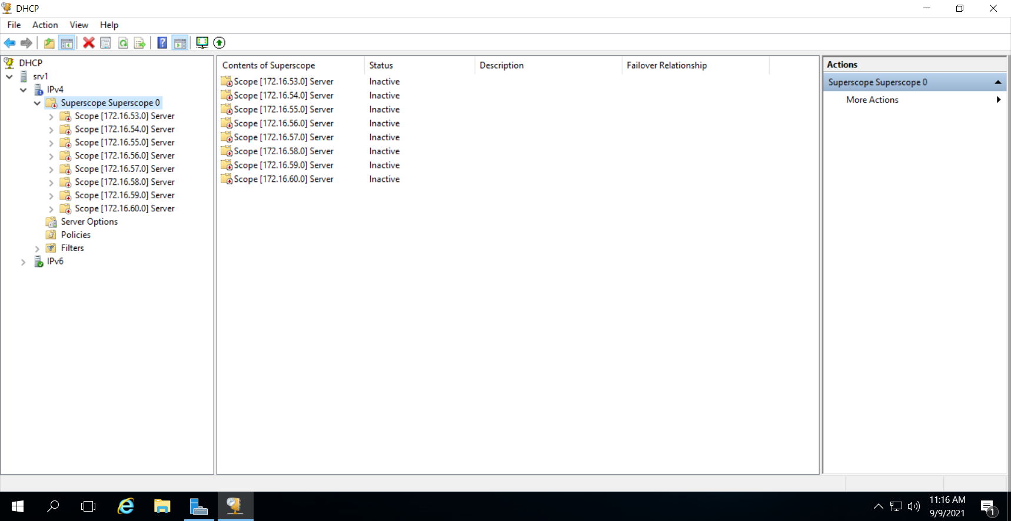

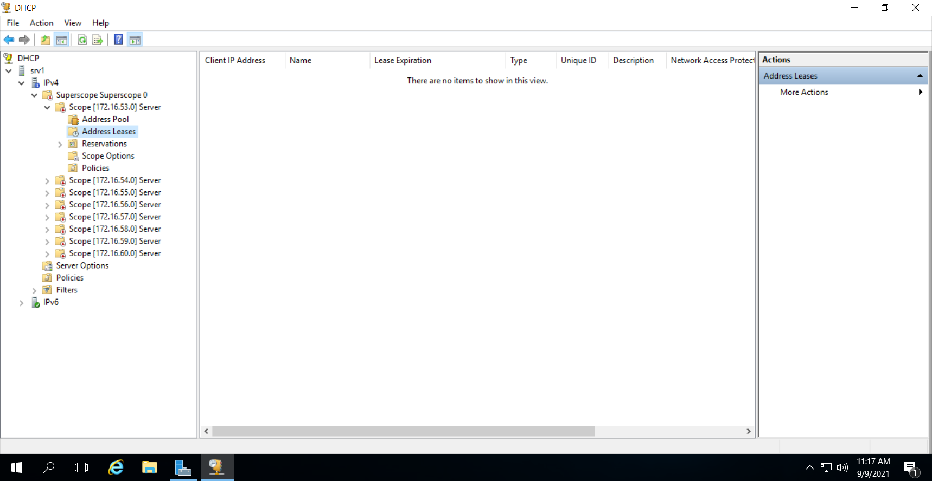

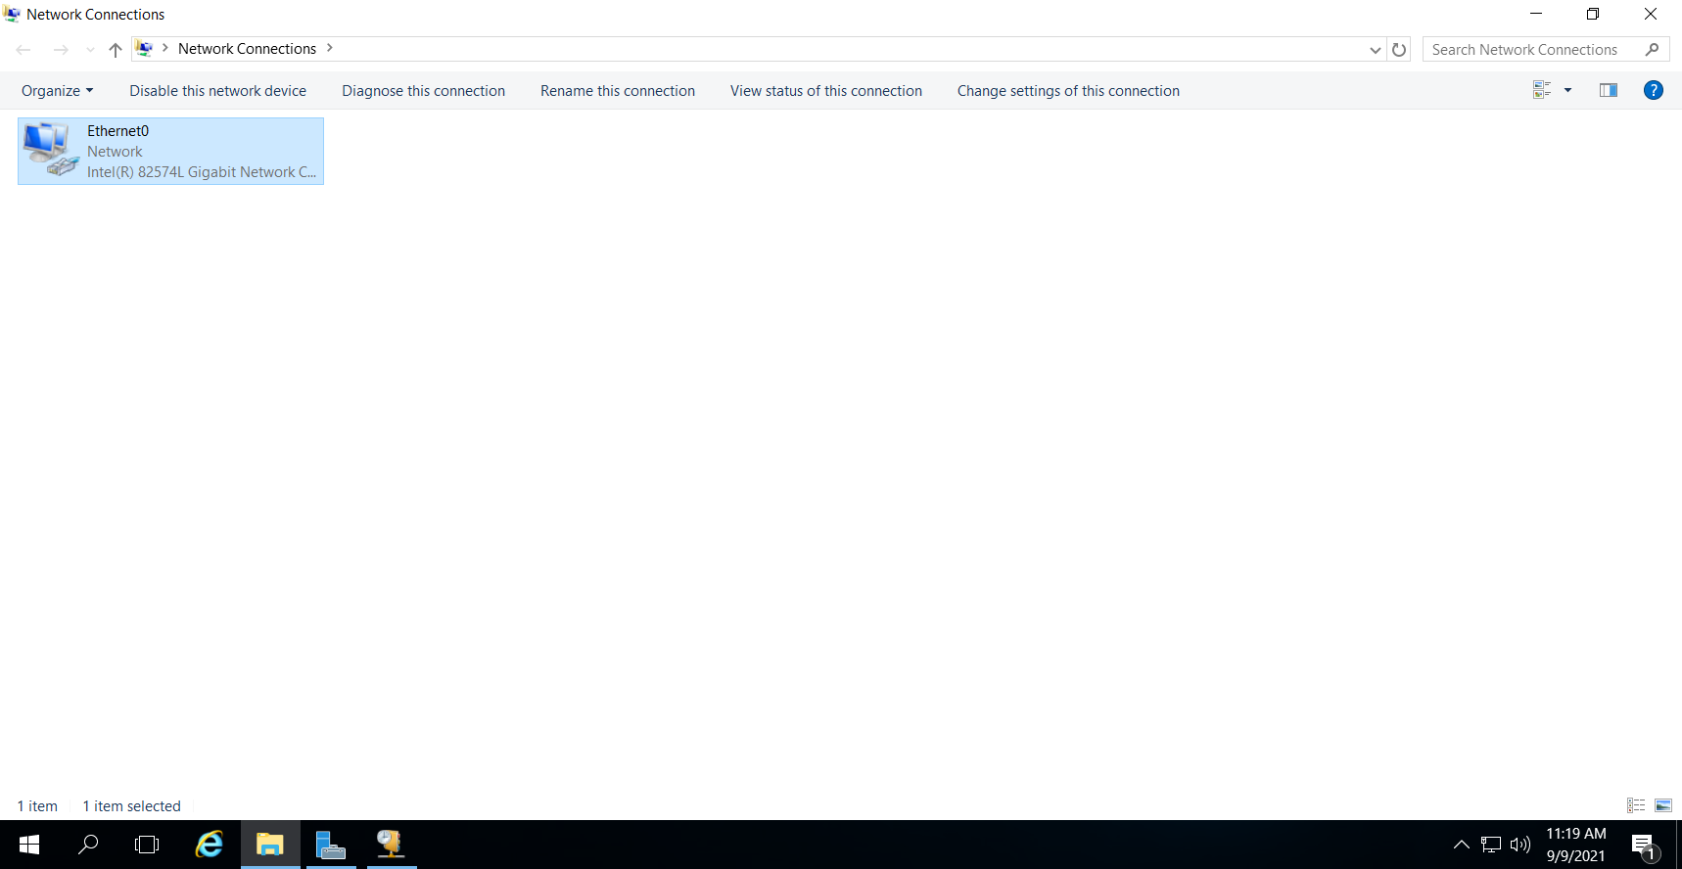

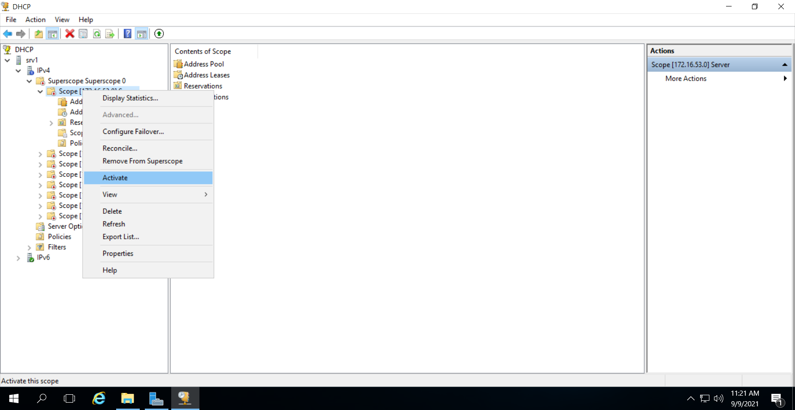

Hình 1. 19 – chọn Activate

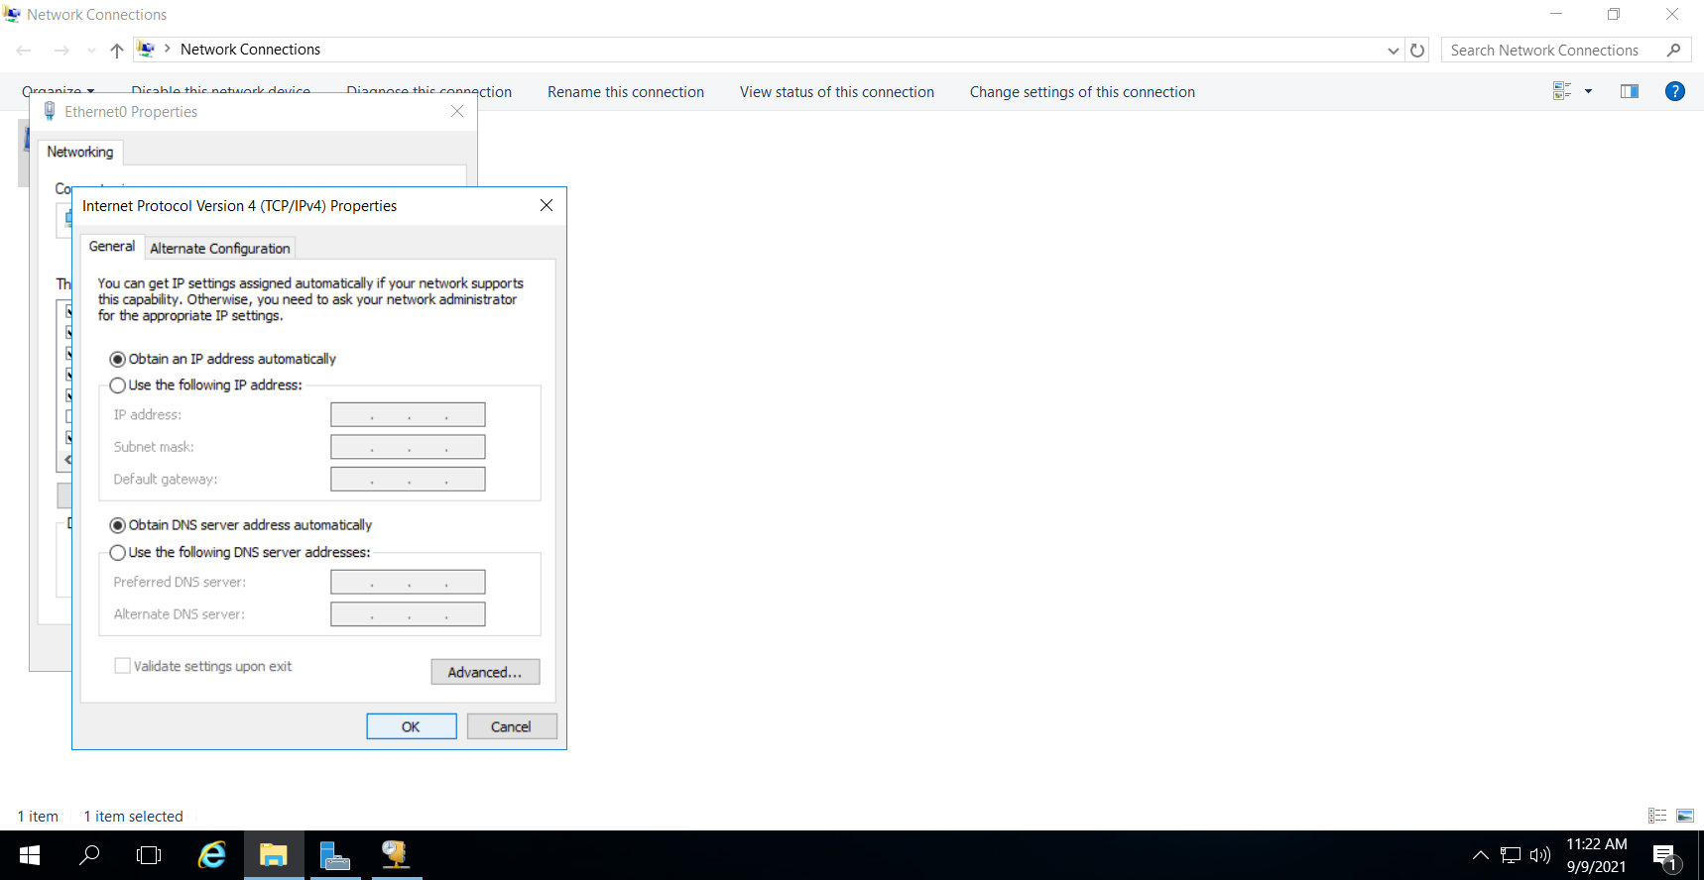

Hình 1. 20 – clear

